**Мастер – класс для родителей лэпбук «Грамотейка»**

**ФИО авторов**: учитель-логопед: Кривоногова Ирина Юрьевна

воспитатель: Короткова Рузалия Газзалиевна

**Возраст детей**: 5-7 лет

**Цель:** Повышение уровня педагогической культуры родителей.

Достижение оптимального уровня взаимодействия МДОУ и семьи через систему сотрудничества и партнерства.

**Задачи:**

Установление единства в воспитании и развитии детей в условиях ДОУ и семьи.

Педагогическое просвещение родителей.

Распространение опыта (изготовление лэпбука).

**Ход мастер-класса.**

**1 слайд:** - Здравствуйте, уважаемые родители! Тема нашего мастер-класса сегодня «Лэпбук – как форма совместной деятельности взрослого и ребенка**»**

**2 слайд:** - Что такое лэпбук? Лэпбук (Lapbook в переводе с анг. lap–перекрывать, скреплять; book - книга) и еще его называют тематическая или интерактивная папка. Это папка с разным содержанием - кармашками, окошками, мини-книгами и всевозможными вкладками, в которую собран материал на определенную тему, которую мы хотим проработать. Разнообразное содержание лэпбука призвано привлечь интерес ребенка к самой папке и в то же время - это прекрасный способ подать всю имеющуюся информацию в компактной форме.

**3 слайд:** - Лэпбук – сравнительно новое средство обучения. По своей структуре и содержанию он доступен детям дошкольного возраста – от 4 лет и выше. Это игра, творчество, познание и исследование нового, повторение и закрепление изученного, систематизация знаний и просто интересный вид совместной деятельности взрослого и ребенка.

Лэпбук отвечает требованиям ФГОС ДО к предметно-развивающей среде:

обеспечивает возможность общения и совместной деятельности детей и взрослых, а также возможности для уединения;

учитывает возрастные особенности детей,

содержательно-насыщенный, вариативный, доступный и безопасный.

обеспечивает игровую, познавательную, исследовательскую и творческую активность всех воспитанников, эмоциональное благополучие детей во взаимодействии с предметно-пространственным окружением; возможность самовыражения детей.

**Разновидности тематических папок**

В зависимости от назначения:

* учебные;
* игровые;
* поздравительные,
* праздничные;
* автобиографические (папка-отчет о каком-то важном событии в жизни ребенка)

В зависимости от формы:

* стандартная книжка с двумя разворотами;
* папка с 3-5 разворотами;
* книжка-гармошка;
* фигурная папка.

**4 слайд:** **Что нужно, чтобы сделать лэпбук?**

Для создания лэпбука нам понадобятся такие материалы:

* Лист плотной бумаги формата А3 или картонная папка;
* Белая и цветная бумага для принтера формата А-4, картон, бархатная бумага;
* Ножницы простые и фигурные;
* Клей-карандаш;
* Цветные карандаши, фломастеры, разноцветные ручки;
* Степлер, кнопки, брусочки;
* Скотч;
* Безграничная фантазия.

**4 слайд:** Определимся с темой будущего лэпбука. Тема может быть любой, в зависимости от цели создания лэпбука. Тема может быть частной или может быть и общей. Для лэпбука лучше брать частные, узкие, а не общие темы, так как в общих темах информация даётся поверхностно, а в частной (узкой) теме – более подробно.

Тема должна быть:

* интересна ребенку;
* выполнима (соответствовать возрасту);
* оригинальна.

**5 слайд:** После того, как мы выбрали тему, нам надо составить план будущего лэпбука. Ведь лэпбук - это не просто книжка с картинками. Это учебное пособие. Поэтому необходимо продумать, какие под темы включить в лэпбук, чтобы полностью раскрыть тему. А для этого нужен план того, что мы хотим в этой папке рассказать.

**6-7 слайд:** Теперь надо придумать, как в лэпбуке будет представлен каждый из пунктов плана. Для этого нам нужно нарисовать макет. Здесь нет границ для фантазии. Формы представления могут быть любые: и текст, и игры, и развивающие задания. Потом задуманное рисуем на черновике: листе А4, сложенном в виде лэпбука. Так будет легче понять, как расположить все элементы.

**8- 9 слайд:** Вся информация размещается на разных элементах: в кармашках, блокнотиках, мини-книжках, книжках-гармошках, вращающихся кругах, конвертиках разных форм, карточках, разворачивающихся страничках и т.д. и т.п.

Рассмотрим, какие элементы можно использовать при изготовлении лэпбука.

**Работа по созданию лэпбука «Грамотейка»**

**Цель:** Создать пособие по автоматизации звуков в слогах, словах и предложениях для самостоятельной работы детей.

**Задачи:**

1.Развивать фонематический слух (игра " Волшебный коврик ")

2. Развивать звуковой анализ слов (« Где прячется звук » (умение определять место звука в слове).

3. Развивать тактильные ощущения «Такие разные буквы» (буквы выполнены из различных материалов: бархатная бумага, пуговицы, ткань)

4. Автоматизировать звуки в слогах, словах, чистоговорках, словосочетаниях и предложениях - «Повторяй-ка»

«Бродилки» (представлены несколькими игровыми полями, имеются фишки и кубик),

«Снеговики» - загадки.

5. Развивать навык чтения («Словокаты» - составление слов из букв, «Составь из слогов слово»)

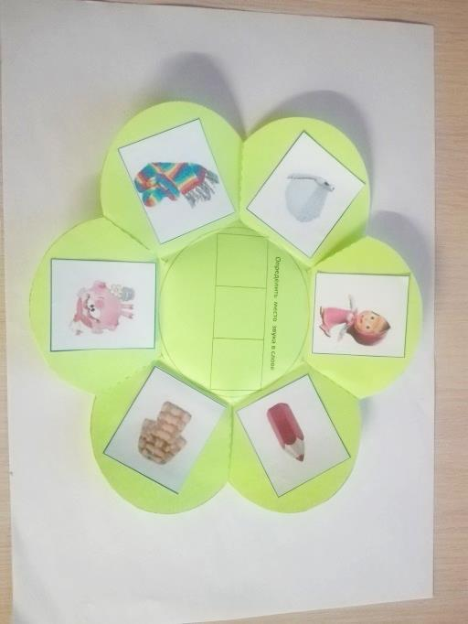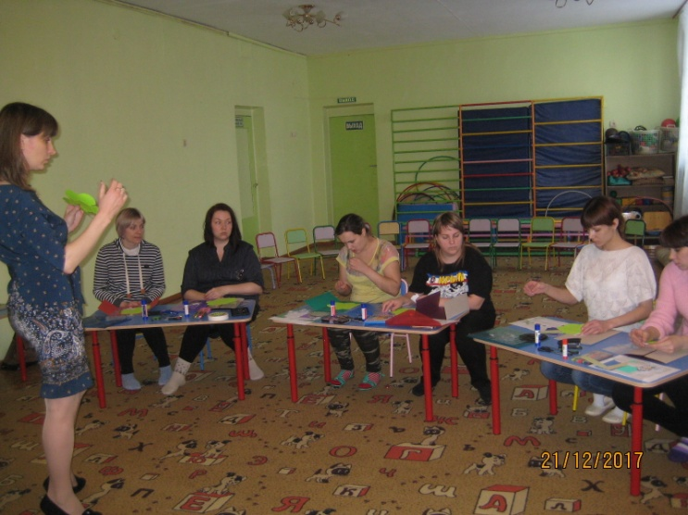**1 задание** « Где прячется звук»

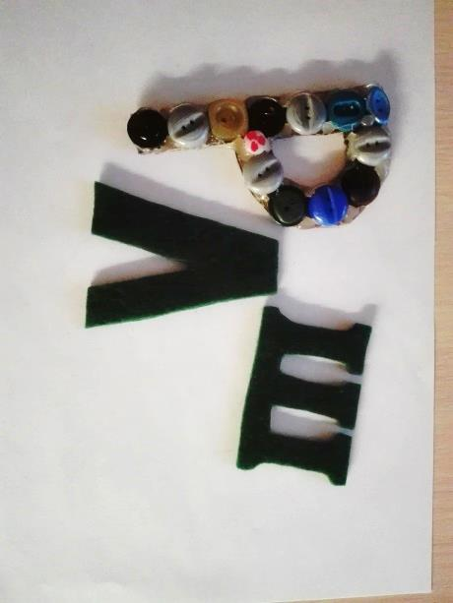**2 задание** «Такие разные буквы»

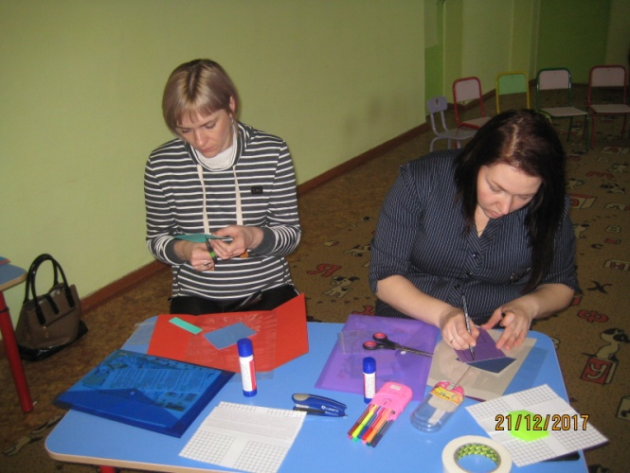

**3 задание**  «Волшебный коврик»

**Инструкция к упражнению на развитие фонематического слуха "Волшебный коврик":**

перед ребенком лежит лист с нарисованным на нем пустыми табличками, также ребенку даются цветные карандаши. У взрослого к каждому коврику заготовлен определенный список разнообразных слов, первые буквы которых рых должны совпадать с первыми буквами, обозначающими тот или иной цвет. Также в списки включены слова, начинающиеся на букву “Б”, которая обозначает белый цвет.

Взрослый зачитывает ребенку по очереди слова из списка к каждому коврику, а ребенок должен закрашивать каждый квадратик соответствующим цветом. То есть, например, если взрослый называет слово “**к**апуста” – ребенок должен закрасить квадратик красным цветом, “**ж**ираф” – желтым цветом и т.д. Если слово начинается на букву “Б”, то квадратик закрашивать НЕ надо, он должен остаться белым. **Раскрашивать надо начинать с самого верхнего левого угла**, сначала верхний ряд, потом второй, потом третий... Ребенку предварительно нужно сказать, что если он будет внимательно слушать слова и правильно подбирать цвета, то в результате у него получится красивый "волшебный коврик".

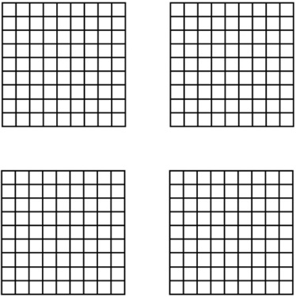 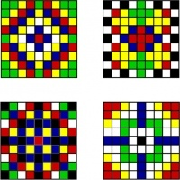

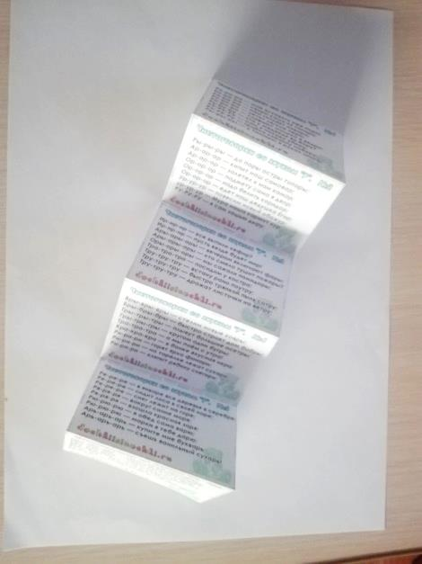**4 задание** «Повторяй-ка»

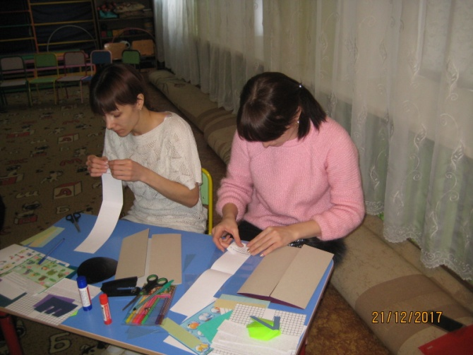

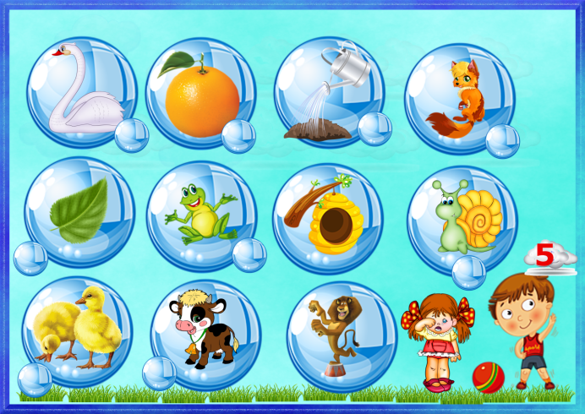**5 задание** «Бродилки»

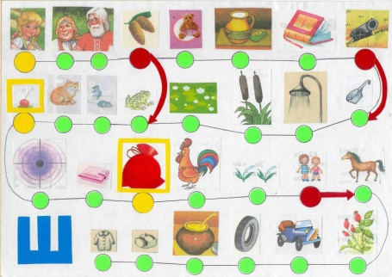 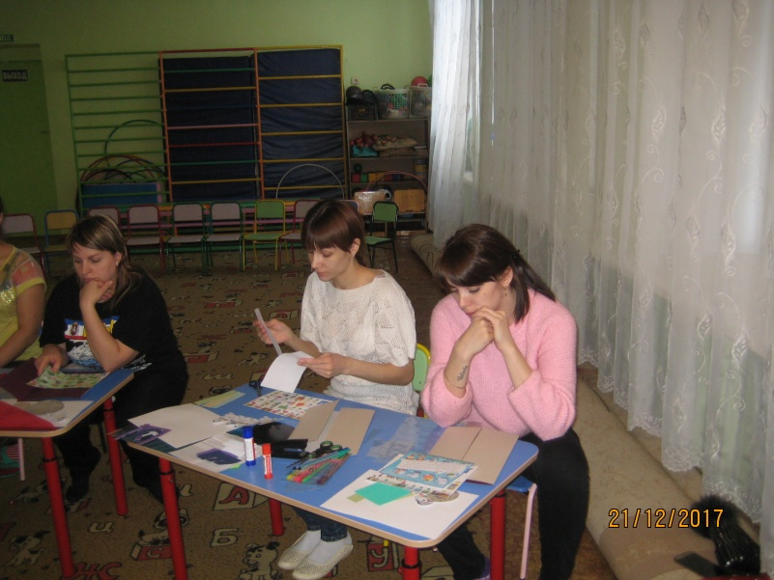

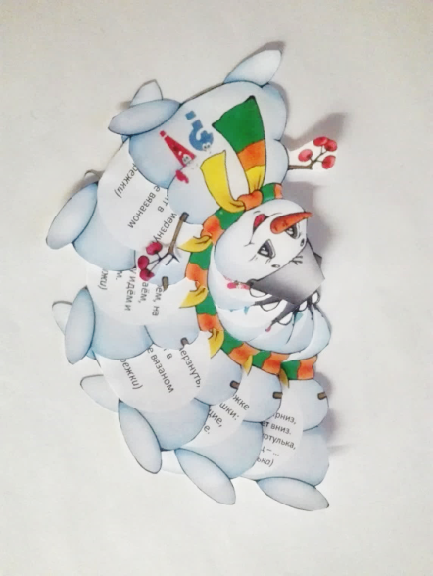**6 задание** «Загадки»

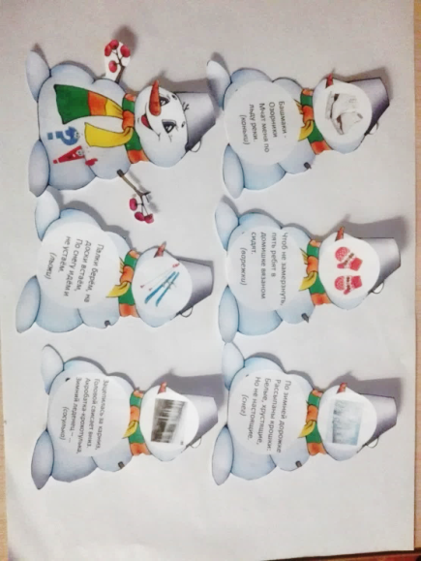 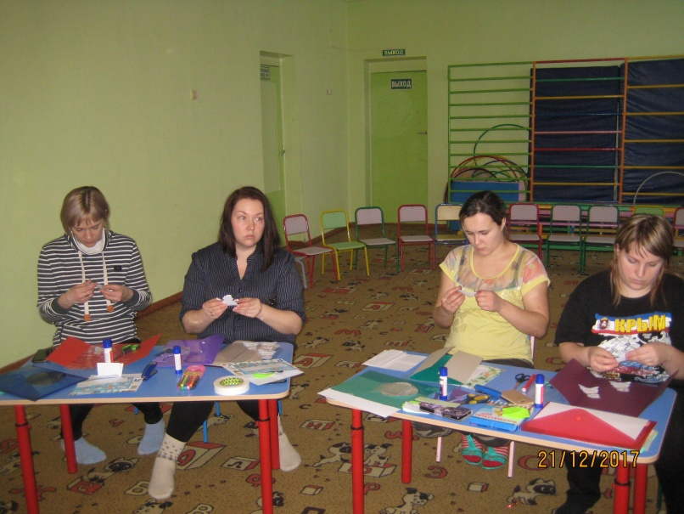

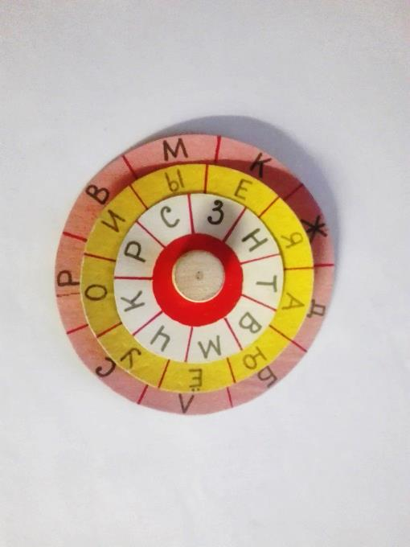**7 з** **адание** «Изготовление словокатов»

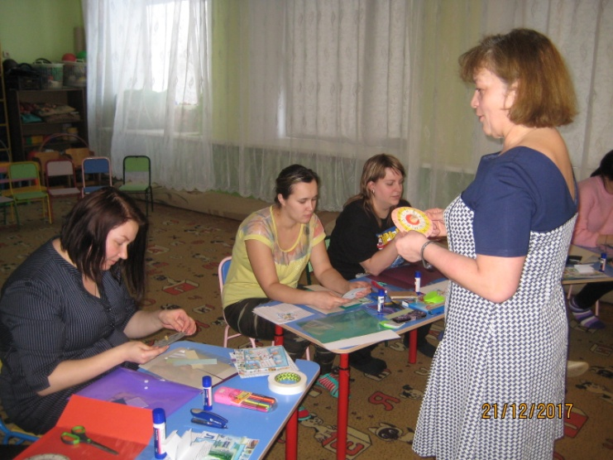

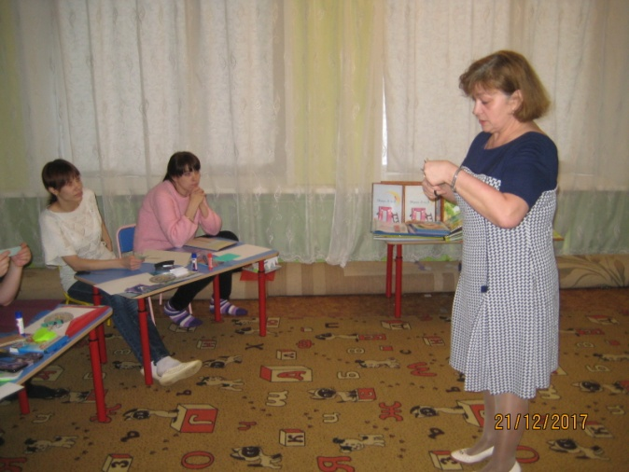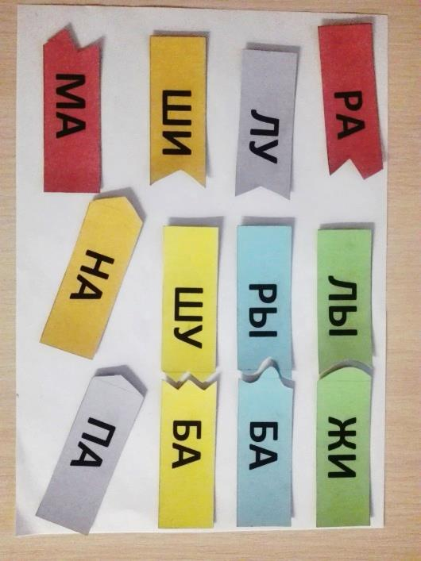**8 задание** «Составь из слогов слово»

Кстати, совершенно необязательно выполнить все задания, заложенные в лэпбук, за один раз. Многие из них рассчитаны на длительную работу, изучение дополнительной информации и проведение собственных исследований. Ведь лэпбук - это не просто книжка-игрушка, это способ оформления самостоятельного исследовательского проекта. Поэтому папку недостаточно просто склеить. По ней надо заниматься.

**Рефлексия участников мастер-класса. Подведение итогов.**

Мы постаралась рассказать обо всех этапах создания лэпбука.

Подведем итог.

Составить алгоритм создания лэпбука:

Выбор темы лэпбука.

Составление плана. Создание макета.

Распечатка необходимых материалов. Осуществление технологического процесса.

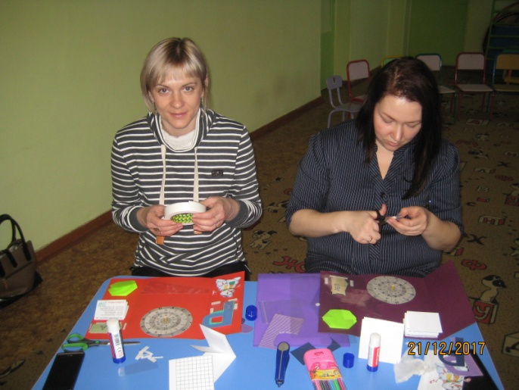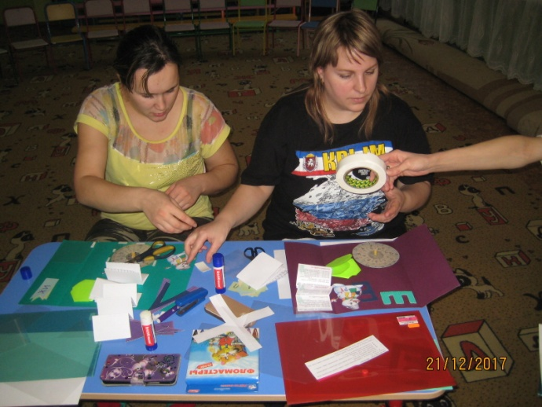

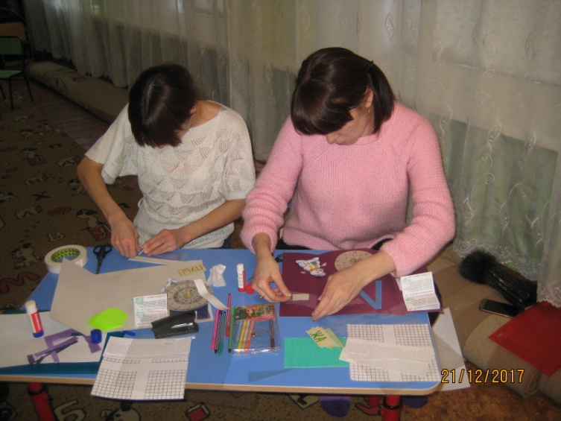

Презентация (показ готового изделия). 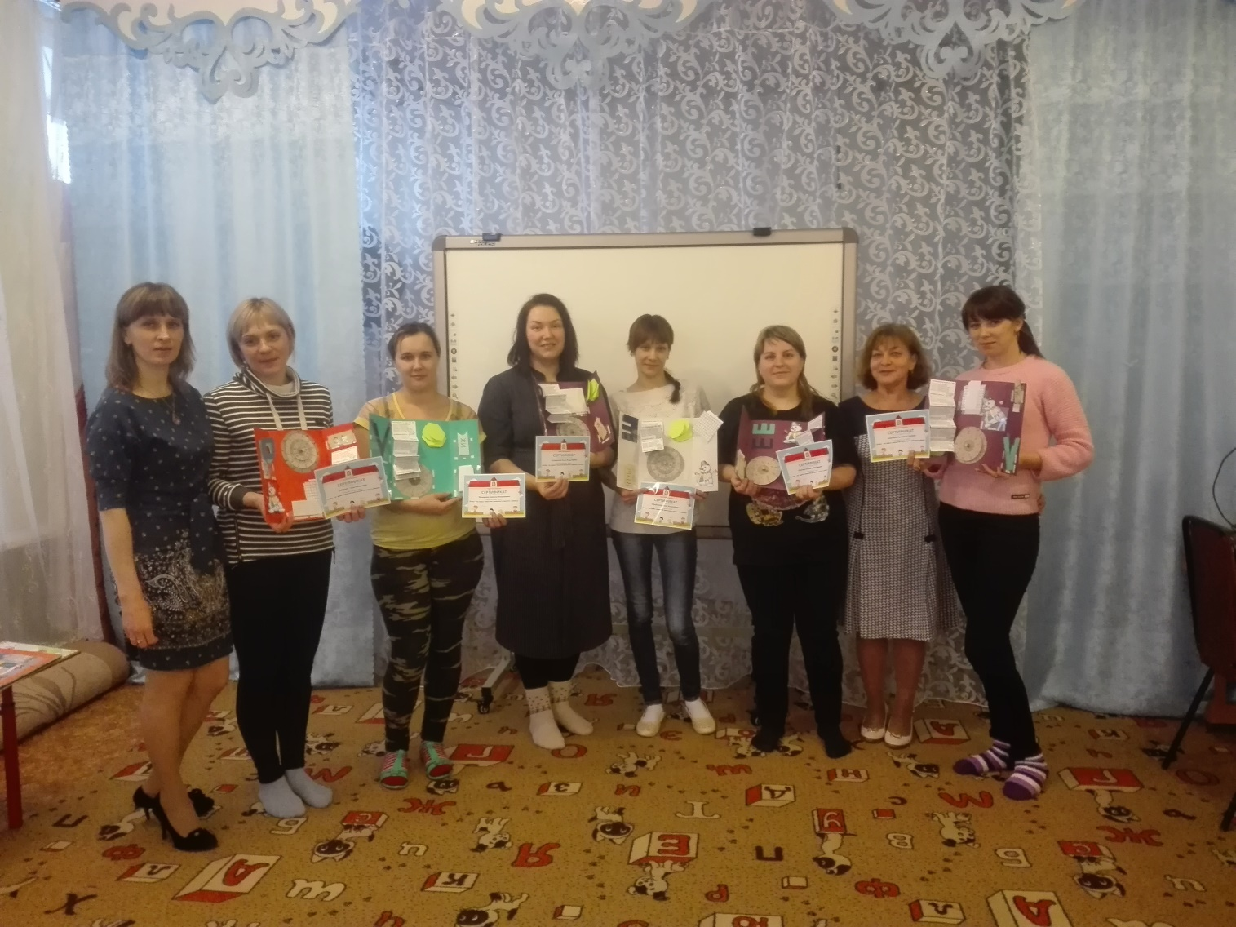

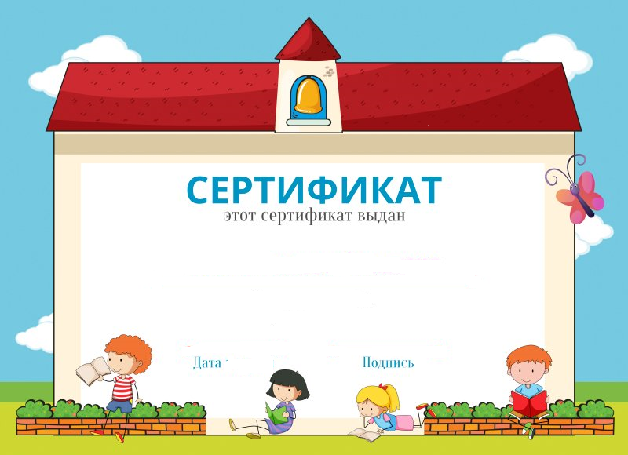Как, по вашему мнению, прошел мастер-класс? Ваши вопросы и предложения.

**МДОУ №30 «Буратино»**

**Трофименко Елене Александровне**

За участие в мастер – классе

«**Лэпбук – как форма совместной деятельности взрослого и ребенка»**

**21.12.2017г.**